Check-list valutazione di un passaggio pedonale (PP)

Base: Norma VSS 40 241, edizione 2019-03, allestita dall’Associazione dei professionisti svizzeri della strada

Formulario redatto da: |  |  | Comune:
Luogo e data: |  |  | Via:
Firma: | .......................................................................... |  | Ubicazione del PP:
 |  |  | No del PP:

Categoria della strada |  |  | Osservazioni
Strada cantonale principale “P”
Strada cantonale secondaria “S”
Strada comunale
ASSE STRADA CANTONALE: |  |  | Progressiva (PR):
Situazione del PP |  |  | Lato della carreggiata no 1
Intersezione |  |  | Circolazione in direzione di
Semaforizzato |  |  | Lato della carreggiata no 2
Rotatoria |  |  | Circolazione in direzione di
Precedenza da destra
Tratto libero (rettilineo) |  |  | Strada a senso unico
Ubicazione del PP: | conviene indicare le caratteristiche pertinenti al luogo, quali strade trasversali, scuole, ufficio postale, stazioni di servizio e, all’occorrenza, il numero civico.
Direzione 1 e 2: | conviene indicare rispettivamente le località e/o gli incroci importanti più vicini.

Documentazione fotografica:
Passaggio pedonale senza isola  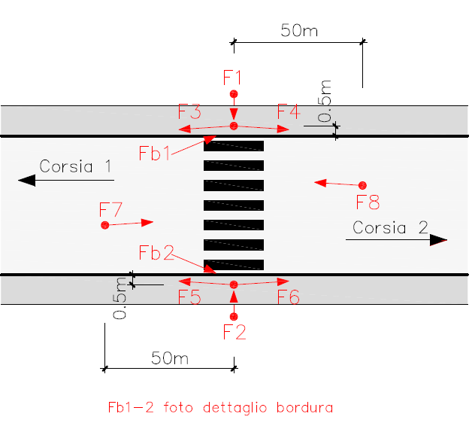 | Passaggio pedonale con isola  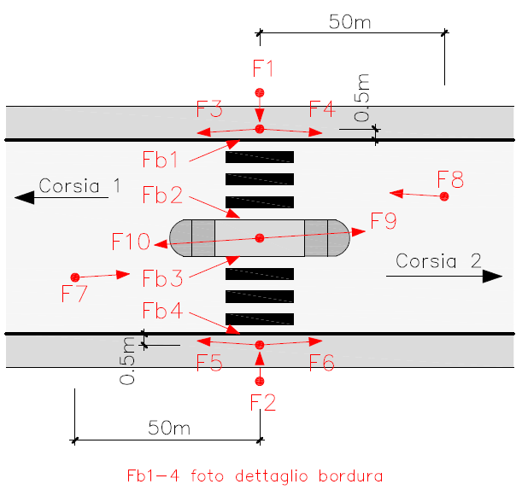

Situazione generale:
No | Criteri di valutazione |  |  |  |  |  |  |  |  |  |  |  |  |  |  |  |  |  | Osservazioni
1 | Larghezza della carreggiata (da bordo a bordo): |  |  |  |  |  |  |  |  |  |  |  |  | in metri
2 | Ubicazione: |  |  |  |  |  |  |  |  | fuori località
 |  |  |  |  |  |  |  |  |  | in località
3 | Distanza tra luogo di attraversamento pianificato/esistente e quello ideale (attraversamento ideale): |  |  |  |  |  |  |  |  | fino a 10 m
 |  |  |  |  |  |  |  |  |  | 10-30 m
 |  |  |  |  |  |  |  |  |  | più di 30 m
4 | Utilità per la circolazione pedonale: |  |  |  |  |  |  |  |  | scuola
 |  |  |  |  |  |  |  |  |  | commercio
 |  |  |  |  |  |  |  |  |  | sentieri
5 | Isola centrale: |  |  |  |  |  |  |  |  | sì
 |  |  |  |  |  |  |  |  |  | no
 | Se si: |  |  |  |  |  |  |  |  | lunghezza |  |  |  |  |  |  | m
 |  |  |  |  |  |  |  |  |  | larghezza |  |  |  |  |  |  | m
 | altezza della bordura in corrispondenza dello spazio d’attesa |  |  |  |  |  |  |  |  |  |  |  |  |  |  |  | cm
6 | Stato della demarcazione: |  |  |  |  |  |  |  |  | sufficiente |  |  |  |  |  |  |  |  | Per la valutazione "sufficiente", almeno 90% della demarcazione deve essere riconoscibile
 |  |  |  |  |  |  |  |  |  |  |  |  |  |  | insufficiente
7 | Stato della pavimentazione: |  |  |  |  |  |  |  |  | sufficiente
 |  |  |  |  |  |  |  |  |  | insufficiente
Circolazione (scorrimento della):
No | Criteri di valutazione |  |  |  |  |  |  |  |  |  |  |  |  |  |  |  |  |  | Osservazioni
8 | Velocità autorizzata: |  |  |  |  |  |  |  |  | 30 km/h
 |  |  |  |  |  |  |  |  |  | 50 km/h
 |  |  |  |  |  |  |  |  |  | 60 km/h
 |  |  |  |  |  |  |  |  |  | 80 km/h
9 | Velocità effettiva: |  |  |  |  |  |  |  |  |  |  |  |  |  |  |  |  |  | V85 = limite di velocità rispettato dall’85% dei veicoli
 | Misurazioni di velocità disponibili: |  |  |  |  |  |  |  | sì
 |  |  |  |  |  |  |  |  | no
 | Se sì: |  |  |  |  |  |  |  | V85 (km/h)
 | V50 (km/h)
 | Vmax (km/h)
10 | Quantità di pedoni in attraversamento:
 | Pedoni all’ora di punta (P/h)
Pedoni durante le 5 ore più frequentate (P/5h)
non necessariamente consecutive
11 | Gruppo d’utilizzatori: |  |  |  |  |  |  |  |  | Percentuale di scolari (%)
 | Percentuale di persone anziane (%)
 | Percentuale di persone disabili (%)
12 | Incidenti presso il PP con coinvolgimento di pedoni
 |  |  |  |  | sì
 |  |  |  |  | no
 | (Se sì, è necessaria un’analisi dettagliata dell’incidente)
13 | Quantità di veicoli: |  |  |  | Veicoli all’ora di punta (V/h)
 |  |  |  |  | Traffico giornaliero medio (V/giorno)
 |  |  |  |  | Percentuale di traffico pesante (%)
Situazione per rapporto al senso di circolazione:
No |  | Criteri di valutazione |  |  |  |  |  |  |  |  |  |  |  |  |  | Lato della carreggiata |  |  |  | Osservazioni
 |  |  |  |  |  |  |  |  |  |  |  |  |  |  |  | 1 |  | 2
14 |  | Possibilità di sorpasso |  | sì
 |  |  |  |  |  |  |  |  |  |  |  |  | no
15 |  | Pendenza della strada |  |  |  |  | piuttosto orizzontale
 |  |  |  |  |  |  | pendenza |  |  |  |  |  |  |  |  | %
16 |  | Numero di corsie: |  |  |  |  | 1 corsia (larghezza) |  |  |  |  |  |  |  |  | m |  | m
 |  |  |  |  |  |  | 2 corsie (larghezza) |  |  |  |  |  |  |  |  | m |  | m
 |  |  |  |  |  |  | >2 corsie (larghezza) |  |  |  |  |  |  |  |  | m |  | m
17 |  | Il PP si trova appena dopo una curva? Raggio della curva fino a 40 m |  |  |  |  |  | sì
 |  |  |  |  |  | no
- se sì, verificare la distanza di visibilità necessaria secondo il punto 14 della norma VSS SN 640 241
- se no, passare al criterio di valutazione no. 18
18 |  | Distanze di visibilità veicolo-pedone: |  |  |  |  | verso sinistra |  |  |  |  |  |  |  |  | m |  | m
 |  |  |  |  |  |  | verso destra |  |  |  |  |  |  |  |  | m |  | m
Distanze di visibilità misurate in loco secondo la figura 3 della norma VSS SN 640 241.
Il campo di visione reciproca pedone-conducente deve essere libero d’ostacoli su un’altezza compresa tra 0,6 e 2,5 metri. Si considera che l’occhio del conducente si trova normalmente al centro della corsia a 1 metro d’altezza.
19 |  | Larghezza del PP |  |  |  |  |  |  |  |  |  |  |  |  |  | m
20 |  | Zona d'attesa: |  | sì
 |  | (profondità ≥1.00 m e larghezza ≥3.00 m) |  |  |  |  |  |  |  |  |  |  | no
 |  | Zona d’attesa è transitabile dai veicoli? |  |  |  |  |  |  |  |  |  |  | sì
 |  |  |  |  |  |  |  |  |  |  |  |  | no
21 |  | Distanza dal prossimo PP: |  |  |  |  |  |  |  |  |  |  | più di 50 m
 |  |  |  |  |  |  |  |  |  |  |  |  | meno di 50 m
22 |  | Il PP è illuminato conformemente alla direttiva SLG 202 (edizione 2016)? |  |  |  |  |  |  |  |  |  |  | sì
 |  | Cfr. formulario rilievo PP senza/con isola centrale  Per la valutazione dell’illuminazione sono determinanti le direttive della Società svizzera per la luce (SLG) |  |  |  |  |  |  |  |  |  |  | no
23 |  | Ostacoli all’illuminazione (alberature, ecc.) ?
 |  | sì
 |  |  |  |  |  |  | no
24 |  | Linea vietante l'arresto: |  |  |  |  |  |  |  |  |  |  | sì
 |  |  |  |  |  |  |  |  |  |  |  |  | no
25 |  | Fermata dei trasporti pubblici in prossimità |  |  |  |  |  |  |  |  |  |  | sì
 |  |  |  |  |  |  |  |  |  |  |  |  | no
 |  | Se sì, spazio riservato per la fermata bus |  |  |  |  |  |  |  |  |  |  | sì
 |  | fuori dal campo stradale: |  |  |  |  |  |  |  |  |  |  | no
 |  | Se si, ubicazione: |  |  |  |  |  |  |  |  |  |  | prima del PP
 |  | distanza tra il PP e la linea a zig zag |  |  |  |  |  |  |  |  |  |  |  |  |  | m |  | m
 |  |  |  |  |  |  |  |  |  |  |  |  | dopo il PP
 |  | distanza tra il PP e la linea a zig zag |  |  |  |  |  |  |  |  |  |  |  |  |  | m |  | m
26 |  | Posizionamento segnale 4.11 “Ubicazione di passaggio pedonale”: |  |  |  |  |  |  |  |  |  |  | monolettura
 |  |  |  |  |  |  |  |  |  |  |  |  | doppialettura
 |  |  | sull’isola centrale, doppialettura
 |  |  | nessuno
27 |  | Riconoscimento segnale 4.11 “Ubicazione di passaggio pedonale”: |  |  |  |  |  |  |  |  | distanza |  |  |  |  | m |  | m
 |  | Distanza misurata in loco secondo la fig. 3 della norma VSS SN 640 241
28 |  | Segnale attenzione 1.22 “Pedoni” |  |  |  |  |  |  |  |  |  |  |  |  |  | m |  | m
29 |  | Ribassamento del marciapiede: |  |  |  |  |  |  |  |  |  | sì
 |  |  |  |  |  |  |  |  |  |  |  | no
 |  | altezza della bordura |  |  |  |  |  |  |  |  |  |  |  |  |  | cm |  | cm
30 |  | Impianti pubblicitari entro 20 metri dal PP? |  |  |  |  |  |  |  |  |  | sì
 |  |  |  |  |  |  |  |  |  |  |  | no
Documenti allegati:
* | Censimento zone d’attraversamento pedoni (esempio)
* | Censimento frequenza pedonale
* | Rilievo illuminazione PP con/senza isola centrale
Planimetria in scala con indicati:
- distanze di visibilità reciproca pedone-conducente
- candelabri esistenti entro 60 metri dal PP
 | Documentazione fotografica

* Documenti scaricabili da www.ti.ch/segnaletica (Sportello / Formulari e tabelle)

